Cartoceto, 27 giugno 2015

A tutti gli aderenti al Comitato “Coordinamento nazionale teatro in carcere”

Oggetto: Convocazione Assemblea del Coordinamento

Come da nota trasmessa a tutti gli aderenti in data 20 maggio 2015 (dopo la comunicazione del 27/04), si conferma l’organizzazione per il giorno sabato 4 luglio 2015 a Pesaro del prossimo incontro Assembleare del Comitato denominato “Coordinamento nazionale teatro in carcere”.
La riunione si terrà presso PROARTIS (Produzioni Artistiche Associate) in Via Amilcare Ponchielli 87 (vedi mappa allegata – tel. 0721 3923 88) e sarà valida in prima convocazione alle 11.00 con la metà più uno degli aderenti al Comitato), in seconda convocazione alle 12.00 qualunque sia il numero dei presenti, ed avrà il seguente Ordine del Giorno:

- Adesioni al Comitato “Coordinamento nazionale teatro in carcere”: valutazione e ratifica delle richieste pervenute ed aggiornamento sul versamento quote di partecipazione annuale;
- Deliberazione di decadenza per il mancato pagamento della quota partecipativa (Art. 11 dello Statuto);
- Riflessioni, precisazioni e deliberazione dei requisiti di adesione al CNTiC;
- Rendiconto 2014;
- Resoconto della Seconda Giornata Nazionale del Teatro in Carcere – 27 marzo 2015;
- Presentazione della piattaforma strutturata grazie alla collaborazione con il sito www.detenzioni.eu e che potrà essere autogestita online dagli aderenti: illustrazione delle modalità tecniche e del regolamento di utilizzo condiviso con i responsabili della redazione di “Detenzioni”;
- Presentazione della pubblicazione “Cercare”, nuovo magazine di teatro in carcere, a cura della rivista europea “Catarsi-teatri delle diversità”: prospettive di collaborazione;
- Valutazioni sulle attività previste (o da prevedere) nel corso del 2015, in attesa della valutazione del Ministero dei Beni, delle Attività Culturali e del Turismo al progetto triennale “Destini Incrociati” formulato dal Gruppo di lavoro sulla “Progettazione triennale” su mandato assembleare e grazie alla co-partecipazione di 22 soggetti aderenti (ai sensi dell’art.43 del D.M. 1 luglio 2014) ;
- Varie ed eventuali.

La chiusura dei lavori è prevista per le ore 17.00.

Si prega di dare conferma di partecipazione al seguente indirizzo e.mail teatrocarcereitalia@libero.it, all’attenzione di David Aguzzi, Segretario organizzativo del Coordinamento con indicazione dell’esatto orario di arrivo.
Cordiali saluti,

Vito Minoia
(Presidente pro-tempore del Coordinamento)

Altre informazioni utili

Rinnovo adesione annuale al Coordinamento
Con deliberazione dell’assemblea tenutasi a Padova il 4 maggio 2012 le quote per il rinnovo dell’adesione al Coordinamento nazionale teatro in carcere sono fissate nella misura di 30 euro per gli aderenti individuali e 100 euro per i collettivi. È possibile versare gli importi sul conto Banco Posta IBAN n° IT 97 D07601 13300 000008072364 intestato a “Coordinamento nazionale teatro in carcere”. Le quote per la prima sottoscrizione (chi aderisce nel 2015) sono 50 euro per gli aderenti individuali e 150 per i collettivi. Informazioni pubblicate al seguente link http://www.teatrocarcere.it/?page_id=13

Come raggiungere la sede di PROARTIS
Sul sito www.proartis.it nella pagina "contatti" c'è il collegamento a Google Map per visualizzare esattamente la localizzazione della sede. Il link è il seguente:
https://www.google.it:443/maps/place/Proartis,+Via+Amilcare+Ponchielli,+87,+61122+Pesaro+PU/@43.9021529,12.8913835,17z/data=!4m2!3m1!1s0x132d1ead0690ca89:0xa326b0e76fd45802?hl=it

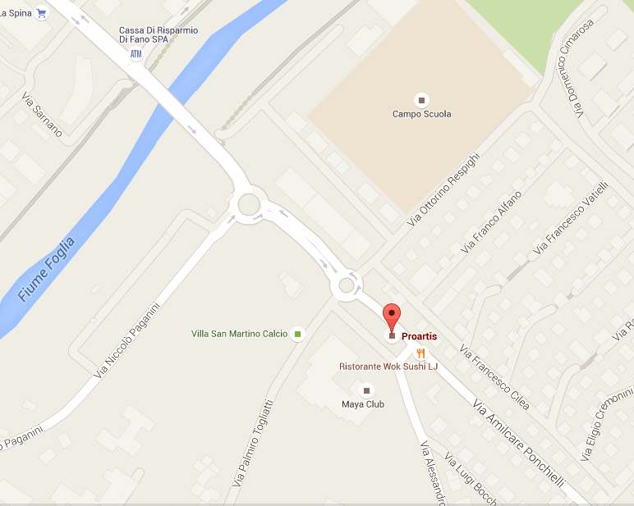

Per chi arriva in treno, dalla stazione ferroviaria il tram di riferimento è il 30 ed il 130 all'andata (ritorno 31 e 131). Fermata Via Togliatti (la prima, appena superato Via Ponchielli).
Tuttavia, dalla stazione a Proartis la distanza è di circa 1.500 metri, ossia 20 minuti a piedi attraversando tutto il Parco Miralfiore. Passeggiata molto piacevole. Dalla stazione ferroviaria il sottopassaggio porta direttamente nel parco se si esce sul retro della stazione.

Per chi arriva in auto, dall'autostrada seguire per il centro e superare ben 9 rotatorie tra piccole e grandi, prima di arrivare al parcheggio presso Proartis: Via Ponchielli 87. Non tutti i navigatori portano questa indicazione. Come riferimento nelle vicinanze: Chateau D'Ax (8a rotatoria). Oppure Bar pasticceria L'Orchidea (di fronte a Proartis), superando il ponte sul Fiume Foglia.

Suggerimenti per alloggio da chi arriva da lontano a costo più accessibile

1- b&b Aurora via C.Cattaneo, 6 - 40 € doppia uso singola (2, 4 km) Cell. 338 8371423 Fax 0721 0730882; e mail: bedandbreakfastaurora@gmail.com

2- b&b La scala di seta - via F.lli Bandiera, 7 - 50€ doppia uso singola - 65 e 60 per uso doppia (una ha il bagno con finestra) (1,4 km) (una stanza per notte del 4) cell 339 315 7265 lascaladiseta2014@gmail.com

3- b&b Serafini - via C. Menotti, 9 - 45 € doppia uso singola - 60 uso doppia (1,9 km) tel 0721 414344; e-mail: floriana.serafini@alice.it

4- b&b Pigiotto - via P.Petrucci, 55 - 45 € doppia uso singola con colazione, 40 € senza - 60 € come doppia con colazione, 50 € senza. (il gestore ha specificato che lui tende a prenotare a settimane quindi metterà a disposizione la stanza solo a ridosso della data del 4 se rimanesse libera (2,2 km) telefono:329 226 6587; e-mail: pigiotto.pesaro@gmail.com

5- Hotel Capitol,- Viale Rovereto19 – doppia 60 €, uso singola 50 € comprea colazione (supplemento 5 € per aria condizionata). (3,2 km) tel 333 672795, 0721 35123
info@hotelcapitol.pu.it

Altre informazioni su

http://www.bed-and-breakfast.it/it/pesaro (elenco soluzioni a pesaro)

o cercando sui più utilizzati

www.booking.com/

www.trivago.it

Per informazioni logistico organizzative - Romina Mascioli tel. 3336564375

